Sindbad en de reus

- Per twee: Wat hebben jullie onthouden van het verhaaltje van Sindbad en de reus? Gebruik de tekst om je antwoorden te zoeken.

________________________________________________________________________

________________________________________________________________________

________________________________________________________________________

________________________________________________________________________

________________________________________________________________________

________________________________________________________________________

- Hoe ziet de reus eruit? (tip: gebruik Griekse woordjes bij je uitleg). Maak gerust een kleine tekening van de reus.

________________________________________________________________________

________________________________________________________________________

________________________________________________________________________

________________________________________________________________________

- Welk plannetje bedenkt Sindbad?

________________________________________________________________________

________________________________________________________________________

________________________________________________________________________

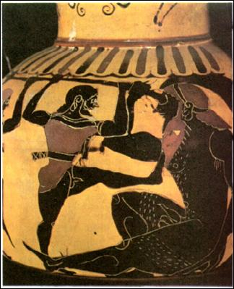
- Per twee: Wat zouden jullie doen mochten jullie de reus zijn? Eten jullie ook de vrienden op van Sindbad of ben je een vriendelijke reus?

__________________________________________________________

__________________________________________________________

__________________________________________________________

__________________________________________________________

__________________________________________________________

__________________________________________________________

C) Vinden jullie het goed wat Sindbad doet? Waarom (niet)?
Wat zouden jullie doen als je een reus tegenkwam?

________________________________________________________________________

________________________________________________________________________

________________________________________________________________________

________________________________________________________________________

________________________________________________________________________

________________________________________________________________________

